**Что такое кинезиологические упражнения?**

Как вы знаете, наш мозг состоит из двух полушарий – левого и правого. Когда ребенок растет, его мозг развивается поэтапно, с каждым годом улучшая межполушарные связи. У детей до 5 лет за восприятие мира отвечает эмоциональное правое полушарие, а левое, логическое, с этого возраста только-только начинает подключаться, продолжая дозревать до 18 лет.

⠀

Для обучения чтению и письму, как и другим наукам, нужно, чтобы у ребенка хорошо взаимодействовали между собой левое и правое полушария. Кинезиологические упражнения помогают синхронизировать работу полушарий через определенные физические действия (далее рассмотрим на примерах), в результате чего у ребенка улучшается внимание, память, пространственное мышление и речь.

⠀

Не пугайтесь, несмотря на столь необычное название, кинезиологические упражнения простые, веселые и эффективные и ребенок с удовольствием будет выполнять их вместе с вами.

**Гимнастика для мозга**

Сейчас будьте внимательны. После того как прочтете, сначала попробуйте выполнить сами каждое упражнение. Несмотря на простоту, с первого раза у вас может и не получиться. Вашему мозгу тоже нужно немного попрактиковаться.

⠀

Итак, приступаем к упражнениям. Будем двигаться от простого к более сложному.

**Упражнение «Колечко»**

Нужно всеми пальцами одной руки по очереди сложить колечко с большим пальцем. Попросите ребенка пройтись сначала в одну сторону, потом в другую. Чем быстрее будет получаться, тем лучше. Когда движения будут отработаны каждой рукой, можно усложнить задачу и делать двумя руками одновременно.

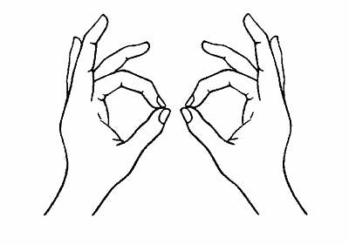

**Упражнение «Зайчик и лисичка»**

Суть упражнения в том, чтобы научиться складывать из пальцев зайчика и лисичку. Сначала покажите ребенку, как делать лисичку. Для этого необходимо соединить средний и безымянный пальцы с большим таким образом, чтобы получилось подобие вытянутой мордочки лисы. Получилось? Отлично, пусть отработает это движение, пока не начнет получаться без ошибок и быстро. То же самое проделайте и с зайцем. Затем скажите ребенку, что зверушки не должны встречаться, поэтому руки следует чередовать, показывая одной зайца, а другой лису.

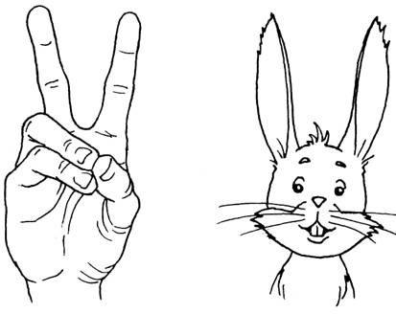

**Упражнение «Колечко-зайчик-цепочка»**

Опять в работе пальчики. Ребенок уже может складывать зайчика и колечко, а цепочку сделать легко. Сначала покажите упражнение, затем попросите ребенка повторить. Пусть попеременно складывает колечко, зайчика и цепочку сначала одной рукой, потом другой, а затем обеими одновременно.

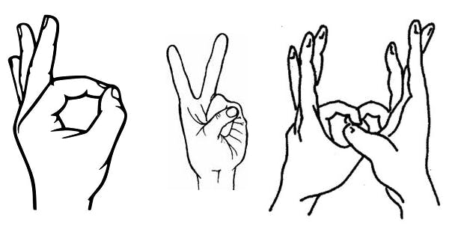

**Упражнение «Танцующие пальчики»**

Чтобы было веселее, можете включить ребенку любимую песенку. Затем хлопните в ладоши и покажите на одной руке мизинец, хлопните еще раз и покажите на другой руке указательный палец. Попросите ребенка повторить. Если хорошо получается, то усложните задачу и попросите его чередовать руки после каждого хлопка.

**Упражнение «Червивое яблоко»**

Попросите ребенка сжать кулачок и поднять большой палец. Да-да, сначала делаем «класс», потом прячем пальчик в кулак. Скажите ребенку, что кулак – это яблоко, а большой пальчик – червячок, который то вылезает, то прячется обратно. А еще веселее будет, если начать чередовать движения и менять руки через хлопок, как в примерах выше.

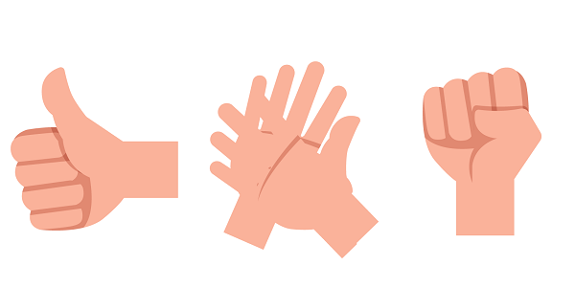

**Важно!** Чем быстрее ребенок будет выполнять кинезиологические упражнения без ошибок, тем более заметным будет прогресс. Занимайтесь с ним по 10 – 15 минут каждый день и скоро заметите результат.

⠀

Теперь вы знаете, как тренировать мозг своего ребенка и растить из него гения. Упражняйтесь и развивайтесь вместе с нами, а мы продолжим делиться с вами интересными и полезными материалами.